Pour écrire un conte des origines
Ou conte en pourquoi et en comment
Ou conte étiologique

Fiche élève

Pourquoi le hérisson a t-il des piquants ?

Documentation : Récits d’élèves sur Internet
Histoires comme ça, Rudyard Kipling

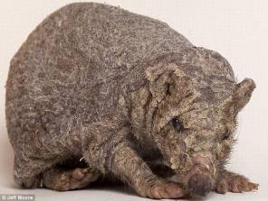 | 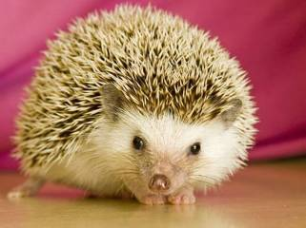
Jadis, les hérissons n’avaient pas de piquants … | … C’est pourquoi aujourd’hui les hérissons portent tous des piquants.

Grille d’écriture et d’évaluation

Boîte à outils |  | Ce que j’en pense | Ce qu’en pense le maître
 | Pour écrire ce texte
 | - Mon titre est une question qui commence par pourquoi.
1 | - Je respecte la structure du texte
2 | - Je ne répète pas le mot « hérisson » plus de trois fois
3 | - J’écris au passé (fin CP-CE1)
 | A chaque fois que j’écris
 | - J’écris lisiblement en sautant des lignes
 | - Je place correctement les points et majuscules
 | - J’accorde le verbe avec son sujet
 | - J‘accorde l’adjectif avec le nom
 | - Je distingue : a/à ; et/est ; on/ont ; son/sont
 | Mon texte explique bien pourquoi le hérisson a des piquants

Boîte à outils

1 - Je respecte la structure du texte
Pourquoi…………………………………………….?
Un titre

Avant,
Je décris comment
était l’animal avant

Un jour,

Je raconte
ce qui lui est arrivé

Je décris comment
Maintenant,
est l’animal maintenant

2 – Je ne répète pas le mot « hérisson » plus de trois fois

Le hérisson
Son nom (ex : jojo)
Il – celui-ci
La pauvre bête
Le petit animal
L’animal (sans piquants) (avec piquants)

3 – J’écris au passé
hier, autrefois
il avait  il était  il donnait  il allait  il faisait  il disait  il voyait  il pouvait  il venait  il prenait | il a eu  il a été  il a donné  il est allé  il a fait  il a dit  il a vu  il a pu  il est venu  il a pris

